 **COLEGIO VILLA SANTA MARÍA**

**Calificación**

**Guía de Autoaprendizaje**

Nombre: ______________________________ Curso: ______ Fecha de entrega: ______

|  |  |
| --- | --- |
| **OA:** |  |

|  |
| --- |
| **INSTRUCCIONES GENERALES:**   * Lee atentamente cada pregunta. * La nota 7.0 se obtiene con el total de puntos. La nota 4.0 se obtiene con el 50% de la guía aprobada. |
| **MAIL DE RECEPCIÓN: pieofical123@gmail.com** |

**LENGUAJE**

I.- Escribe tu nombre en el recuadro

|  |
| --- |
|  |

II.-1.- Marca los dibujos que comiencen con A

|  |
| --- |
| Resultado de imagen de arbol caricatura Resultado de imagen de iman caricaturaResultado de imagen de auto caricaturaResultado de imagen de elefante caricaturaResultado de imagen de araña caricatura |

2.- Marca los dibujos que comiencen con E

|  |
| --- |
| Resultado de imagen de elefante caricaturaResultado de imagen de oso caricaturaResultado de imagen de estrella caricaturaResultado de imagen de escalera caricatura Resultado de imagen de espejo dibujo |

3.- Marca los dibujos que comiencen con I

|  |
| --- |
| Resultado de imagen de iman caricatura Resultado de imagen de araña caricatura Resultado de imagen de iguana caricatura Resultado de imagen de oreja caricatura Resultado de imagen de iglesia caricatura |

4.- Marca los dibujos que comiencen con O

|  |
| --- |
| Resultado de imagen de auto caricaturaResultado de imagen de oso caricaturaResultado de imagen de oreja caricaturaResultado de imagen de iguana caricaturaResultado de imagen de olla caricatura |

5.- Marca los dibujos que comiencen con U

|  |
| --- |
| Resultado de imagen de arbol caricatura Resultado de imagen de uva caricatura Resultado de imagen de uno dibujo Resultado de imagen de elefante caricatura Resultado de imagen de uña dibujo |

III.- Coloca en el recuadro la cantidad de sílabas de cada palabra.

|  |  |
| --- | --- |
| Resultado de imagen de tomate dibujo |  |
| Resultado de imagen de mariposa dibujo |  |
| Resultado de imagen de sol dibujo |  |
| Resultado de imagen de perro dibujo |  |
| Resultado de imagen de helicóptero dibujo |  |

IV.- Escribe las vocales

|  |  |  |  |  |
| --- | --- | --- | --- | --- |
|  |  |  |  |  |

**MATEMATICA**

I.- Cuenta de uno en uno y coloca el número que corresponde. Fíjate en los números correlativos de la tabla.

|  |  |  |  |  |  |  |  |  |  |
| --- | --- | --- | --- | --- | --- | --- | --- | --- | --- |
| 1 | 2 | 3 | 4 | 5 | 6 | 7 | 8 | 9 | 10 |

|  |  |
| --- | --- |
|  |  |
|  |  |
|  |  |
|  |  |

II.- Completa las secuencias numéricas:

|  |  |  |  |  |  |  |  |  |  |
| --- | --- | --- | --- | --- | --- | --- | --- | --- | --- |
| 1 | 2 |  |  | 5 | 6 |  | 8 | 9 |  |
| 1 |  | 3 |  | 5 |  | 7 |  | 9 |  |
| 1 |  |  | 4 |  |  |  | 8 |  | 10 |
|  |  |  | 4 |  | 6 |  | 8 |  | 10 |
|  |  |  |  |  |  |  |  |  |  |

III.- Dibuja los Números

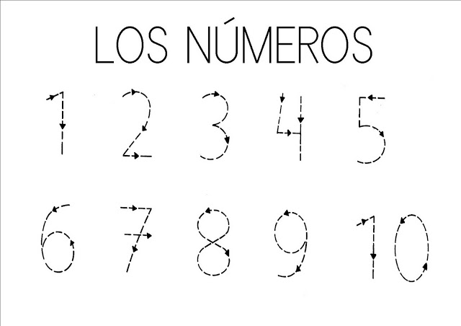

IV.- Escribe los números desde el 1

|  |  |  |  |  |  |  |  |  |  |
| --- | --- | --- | --- | --- | --- | --- | --- | --- | --- |
|  |  |  |  |  |  |  |  |  |  |

III.- Escribe cuántas figuras geométricas hay de cada forma y colorea cada imagen.

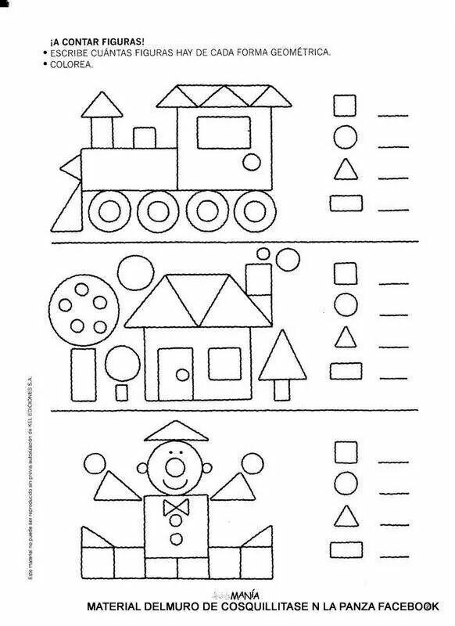

IV.- Cuenta y suma

   

    

     

      